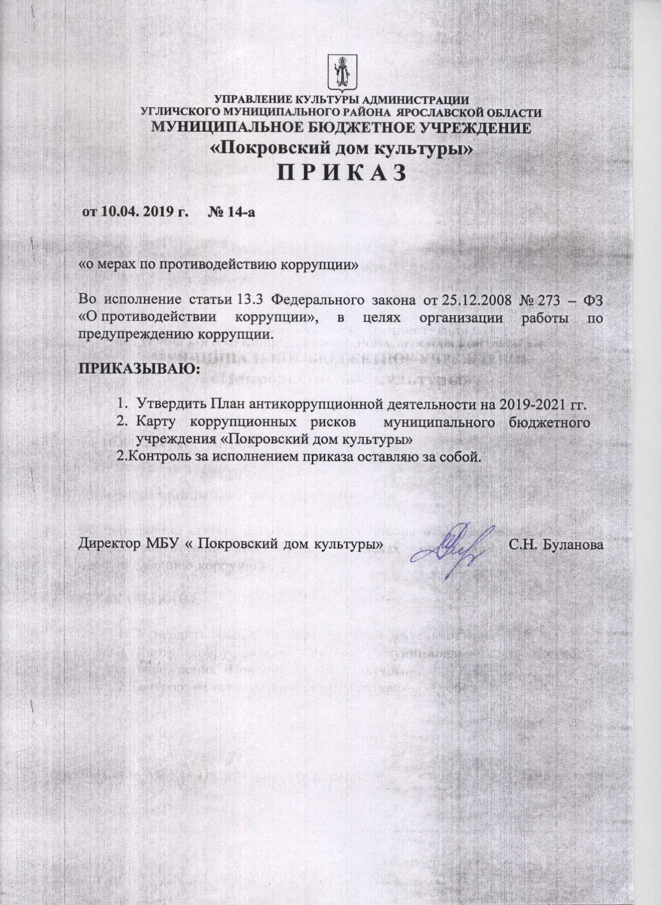

Приложение к приказу
№ 14-а от 10.04.2019 г.

План антикоррупционной деятельности муниципального бюджетного учреждения

«Покровский дом культуры» на 2019-2021 гг.

п/п | Мероприятия | Сроки  исполнения | Ответственные исполнители
Нормативное обеспечение
1. | Довести до членов коллектива рекомендации по реализации плана по противодействию коррупции в учреждении. | январь | Директор
2. | Ежегодное ознакомление работников под роспись с нормативными документами, регламентирующими вопросы предупреждения и противодействия коррупции в учреждении. | март | Директор
3. | Формировать пакет документов по действующему законодательству, необходимый для проведения работы по предупреждению коррупционных правонарушений. | Постоянно | Директор
Формирование механизмов общественного антикоррупционного контроля
1. | Проводить антикоррупционную экспертизу жалоб и обращений граждан на действия (бездействия) администрации персонала учреждения культуры с точки зрения наличия сведений о фактах коррупции и организация их проверки. | Постоянно | Комиссия по антикоррупционной политике
2. | Использовать телефоны «горячей линии» или прямые телефонные линии с руководством органов местного самоуправления, осуществляющих управление в сфере культуры в целях выявления фактов вымогательства, взяточничества и других проявлений коррупции, а также для более активного привлечения общественности к борьбе с данными правонарушениями. | Постоянно | Директор
3. | Осуществлять усиленный контроль за рассмотрением жалоб и заявлений граждан, содержащих факты злоупотребления служебным положением, вымогательства, взяток и другой информации коррупционной направленности | Постоянно | Комиссия по антикоррупционной политике
Меры по правовому просвещению и повышению антикоррупционной компетентности
1. | Организация и проведение мероприятий, посвященных Международному дню борьбы с коррупцией (9 декабря), направленных на формирование в обществе нетерпимости к коррупционному поведению | Декабрь | Менеджеры СК, ДК
2. | Мониторинг изменений действующего законодательства в области противодействия коррупции. | Постоянно | Директор
3. | Размещение локальных правовых актов по вопросам противодействия коррупции в учреждениях культуры | Постоянно | Директор
4. | Рассмотрение вопросов исполнения законодательства в области противодействия коррупции на общих собраниях трудового коллектива. | Постоянно | Директор
Меры по совершенствованию функционирования в целях предупреждения коррупции
1. | Организация и проведение инвентаризации муниципального имущества по анализу эффективности использования. | Ежегодно | Директор
2. | Обеспечение системы прозрачности при принятии решений по кадровым вопросам | Постоянно | Директор

Приложение к приказу
№ 14-а от 10.04.2019 г.

Карта коррупционных рисков
муниципального бюджетного учреждения «Покровский дом культуры»

№ п/п | Коррупционно-опасная функция | Типовые ситуации | Наименование должности государственной гражданской (муниципальной) службы | Степень риска (низкая, средняя, высокая) | Меры по управлению коррупционными рисками
1 | 2 | 3 | 4 | 5 | 6
 | Осуществление функций получателя бюджетных средств, предусмотренных на финансирование возложенных на учреждение полномочий. | При проверке правильности оформления поступивших на оплату первичных документов и их соответствия суммам, заявленным на данные расходы в кассовом плане, служащий выявляет, что определенные работы (услуги):  - уже были ранее оплачены;  - не предусмотрены муниципальным контрактом (договором). При этом от заинтересованного лица служащему поступает предложение за вознаграждение провести оплату. | Директор, лицо его замещающее | высокая | Исключение необходимости личного взаимодействия (общения) работников с гражданами и представителями организаций.  Разъяснение работникам:  - обязанности незамедлительно сообщить представителю нанимателя о склонении его к совершению коррупционного правонарушения;  - ответственности за совершение коррупционных правонарушений.
 |  | В целях получения материальной выгоды от заинтересованного лица служащему поступает предложение за вознаграждение:  - скрыть наличие просроченной дебиторской задолженности;  - не принимать надлежащие меры к погашению просроченной дебиторской задолженности. | Директор, лицо его замещающее | высокая
 | Размещение заказов на поставку товаров, выполнение работ и оказание услуг для муниципальных нужд. | В ходе разработки и составления технической документации, подготовки проектов муниципальных контрактов установление необоснованных преимуществ для отдельных участников закупки. | Директор, лицо его замещающее, специалист по закупкам | Средняя | Нормативное регулирование порядка, способа и сроков совершения действий работником при осуществлении коррупционно-опасной функции;  проведение антикоррупционной экспертизы проектов муниципальных контрактов, договоров либо технических заданий к ним;  разъяснение работникам:  - обязанности незамедлительно сообщить представителю нанимателя о склонении его к совершению коррупционного правонарушения;  - ответственности за совершение коррупционных правонарушений.
 |  | При подготовке обоснования начальной (максимальной) цены контракта необоснованно:  - расширен (ограничен) круг возможных участников закупки;  - необоснованно завышена (занижена) начальная (максимальная) цена контракта. | Директор, лицо его замещающее, специалист по закупкам | Средняя | Подготовка отчета об исследовании рынка начальной цены контракта
 |  | Подготовка проектов муниципальных контрактов (договоров) на выполнение уже фактически выполненных работ, либо уже оказанных услуг. | Директор, лицо его замещающее, специалист по закупкам | Средняя | Нормативное регулирование порядка и сроков совершения действий работником при осуществлении коррупционно-опасной функции;  привлечение к подготовке проектов контрактов (договоров) представителей иных структурных подразделений органа местного самоуправления
 |  | При приемке результатов выполненных работ (поставленных товаров, оказанных услуг), документальном оформлении расчетов с поставщиками устанавливаются факты несоответствия выполненных работ (поставленных товаров, оказанных услуг) условиям заключенных муниципальных контрактов (договоров). В целях подписания акта приемки представителем исполнителя по муниципальному контракту (договору) за вознаграждение предлагается не отражать в приемной документации информацию о выявленных нарушениях, не предъявлять претензию о допущенном нарушении. | Члены приемной комиссии | Высокая | Комиссионный прием результатов выполненных работ (поставленных товаров, оказанных услуг);  разъяснение работникам:  - обязанности незамедлительно сообщить представителю нанимателя о склонении его к совершению коррупционного правонарушения;  - ответственности за совершение коррупционных правонарушений.
 |  | В целях создания «преференций» для какой-либо организации-исполнителя представителем организации за вознаграждение предлагается нарушить предусмотренную законом процедуру, либо допустить нарушения при оформлении документации на закупку у единственного поставщика товаров, работ, услуг | Директор, лицо его замещающее, специалист по закупкам | Средняя | Нормативное регулирование порядка, способа и сроков совершения действий работником при осуществлении коррупционно-опасной функции;  привлечение к подготовке документации представителей иных структурных подразделений органа местного самоуправления.
 |  | В целях заключения муниципального контракта (договора) с подрядной организацией, не имеющей специального разрешения на проведение определенного вида работ, представителем организации за вознаграждение предлагается при разработке технической документации либо проекта муниципального контракта. (договора) не отражать в условиях контракта (договора) требование к исполнителю о наличии специального разрешения на выполнение определенного вида работ. | Директор, лицо его замещающее, специалист по закупкам | высокая | Нормативное регулирование порядка, способа и сроков совершения действий работником при осуществлении коррупционно-опасной функции;  привлечение к подготовке документации представителей иных структурных подразделений органа местного самоуправления.
 |  | При ведении претензионной работы предлагается за вознаграждение способствовать не предъявлению претензии либо составить претензию, предусматривающую возможность уклонения от ответственности за допущенные нарушения муниципального контракта (договора) | Директор | Средняя | Нормативное регулирование порядка и сроков совершения действий работником при осуществлении коррупционно-опасной функции;
 |  | Подмена документов в интересах какого-либо участника в обмен на полученное (обещанное) вознаграждение. | Директор, специалист по закупкам | Средняя | Публичное вскрытие конвертов и открытие доступа к заявкам, поданным в электронном виде.  Коллегиальное принятие решений.
 |  | Участие в голосовании при наличии близкого родства или свойства с участником закупки. | Директор, специалист по закупкам | Средняя | Нормативное закрепление порядка раскрытия конфликта интересов и его урегулирования;  повышение личной ответственности членов комиссии путем подписания ими заявлений об отсутствии конфликта интересов
 |  | Предоставление неполной или некорректной информации о закупке, подмена разъяснений ссылками на документацию о закупке. | специалист по закупкам | Средняя | Нормативное регулирование порядка и сроков совершения действий работником при осуществлении коррупционно-опасной функции.
 |  | Прямые контакты и переговоры с потенциальным участником закупки.  Дискриминационные изменения документации. | Директор, лицо его замещающее, специалист по закупкам | Средняя | Нормативное регулирование порядка и сроков совершения действий работником при осуществлении коррупционно-опасной функции;  оборудование мест взаимодействия работников и представителей участников торгов средствами аудио- видео-записи.
 |  | При приеме котировочных заявок, конкурсных заявок склонение к разглашению информации об организациях и лицах, подавших заявки на участие в процедурах по размещению заказов на поставку товаров, выполнение работ и оказание услуг для муниципальных нужд, необоснованный отказ в приеме заявки, несвоевременная регистрация заявки. | специалист по закупкам | средняя | Разъяснение работникам:  - обязанности незамедлительно сообщить представителю нанимателя о склонении его к совершению коррупционного правонарушения;  - мер ответственности за совершение коррупционных правонарушений.
 | Предоставление муниципальных услуг гражданам и организациям согласно Постановлению Администрации района от 07.12.2011 №1384 «Об утверждении Перечня муниципальных услуг, предоставляемых Администрацией Угличского муниципального района» | Установление необоснованных преимуществ при оказании муниципальной услуги. | Директор, лицо его замещающее | Высокая | Нормативное регулирование порядка оказания муниципальной услуги;  совершенствование механизма отбора работников для включения в состав рабочих групп, принимающих соответствующие решения;  разъяснение работникам:  - обязанности незамедлительно сообщить представителю нанимателя о склонении его к совершению коррупционного правонарушения;  - мер ответственности за совершение коррупционных правонарушений
 |  | Незаконное оказание либо отказ в оказании муниципальной услуги. | Директор, лицо его замещающее, | Высокая | Введение или расширение процессуальных форм взаимодействия граждан (организаций) и должностных лиц, например, использование информационных технологий в качестве приоритетного направления для осуществления служебной деятельности («одно окно», системы электронного обмена информацией)
 |  | Требование от граждан (юридических лиц) информации и документов, предоставление которых не предусмотрено административным регламентом оказания услуги. | Директор, лицо его замещающее | Средняя | Оптимизация перечня документов(материалов, информации), которые граждане (юридические лица) обязаны предоставить для реализации права.
 | Осуществление постоянно, временно или в соответствии со специальными полномочиями распорядительных или административно-хозяйственных функций. | Согласование крупных сделок с нарушением установленного порядка в интересах отдельных лиц в связи с полученным (обещанным) от них (иных заинтересованных лиц) вознаграждением. | Директор, лицо его замещающее | Высокая | Организация работы по контролю за деятельностью учреждения
 |  | Необоснованное согласование или необоснованный отказ в согласовании предоставления в аренду муниципального имущества учреждения, находящегося в оперативном управлении | Директор, лицо его замещающее, специалист по закупкам | Высокая | Установление четкой регламентации порядка и сроков совершения действий работником.
 |  | Единоличное подписание соглашений, договоров, контрактов, принятие решений, содержащих условия, влекущие предоставление необоснованных льгот и преференций третьим лицам. | Директор | высокая | Согласование принимаемых решений с руководителями структурных подразделений, курирующих соответствующее направление.  Создание рабочих групп, комиссий и т.п. для коллегиального рассмотрения вопросов в целях принятия руководителем объективного и правомерного решения.  Разъяснение работникам:  - обязанности незамедлительно сообщить представителю нанимателя о склонении его к совершению коррупционного правонарушения;  - мер ответственности за совершение коррупционных правонарушений.

